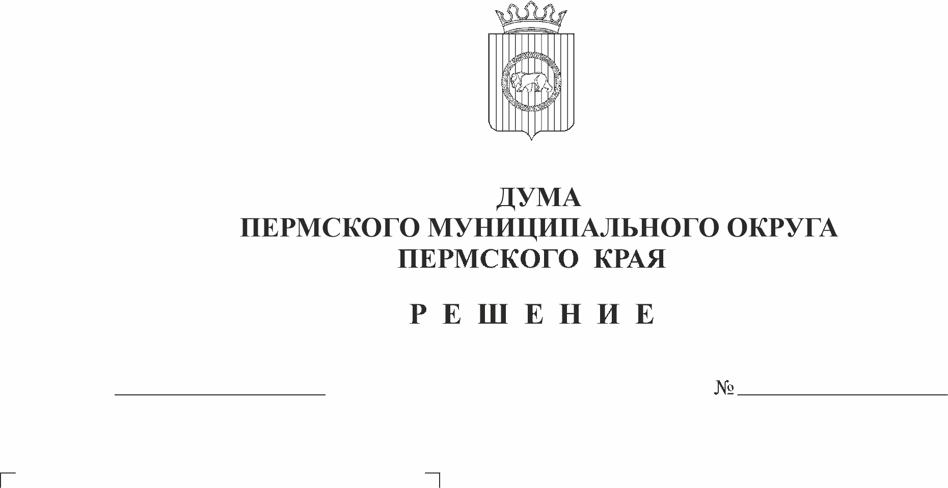
О примерном графике заседаний
70-п
22.12.2022
Думы Пермского муниципального
округа на 2023 год
В соответствии со статьей 24 Устава Пермского муниципального округа Пермского края, статьей 7 Регламента Думы Пермского муниципального округа Пермского края, утвержденного решением Думы Пермского муниципального округа Пермского края от 22.09.2022 № 1-п,
Дума Пермского муниципального округа Пермского края РЕШАЕТ:
1. Утвердить примерный график заседаний Думы Пермского муниципального округа на 2023 год согласно приложению.
2. Настоящее решение вступает в силу со дня его подписания.
3. Контроль за исполнением настоящего решения возложить на председателя Думы Пермского муниципального округа.

Председатель Думы
Пермского муниципального округа Д.В. Гордиенко

Приложение к решению
Думы Пермского муниципального округа
от 22.12.2022 № 70-п

ПРИМЕРНЫЙ ГРАФИК*
заседаний Думы Пермского муниципального округа
на 2023 год

Месяц | Дата заседания  Земского Собрания
Январь | 26
Февраль | 16
Март | 23
Апрель | 27
Май | 25
Июнь | 22
Июль | -
Август | 24
Сентябрь | 28
Октябрь | 26
Ноябрь | 23
Декабрь | 28

* Дума может быть созвана на внеочередное заседание в порядке, установленном Регламентом Думы.

